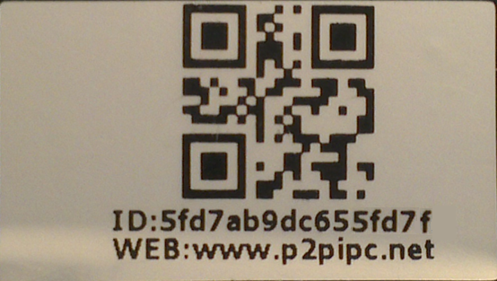
Fjern venligst dette mærke af, før montering. For sikkerhedens skyld!

Ved hjælp af dette ID. Kan du på denne hjemmeside: www.p2pipc.net
Fjernstyrer kameraet i hele verden uanset hvilken IP adresse kameraet har!

I manualen kan du finde yderligere information om opsætning af dette Cloud technologi og opsætningen

Det er derfor vigtigt at du gemmer dette mærke et sikkert sted.
Mobil: QR kode anbefales kun til test på Mobil. Ønsker man at bruge mobil, Vil vi anbefale at benytte IP adressen i stedet for QR koden.
Dette kræver at der bliver forwardet 3 porte. HTTP, RTSP og Media porten.
Kræver at man har kendskab til router/netværk! – DANBIT tilbyder også Support, ring og få en pris.
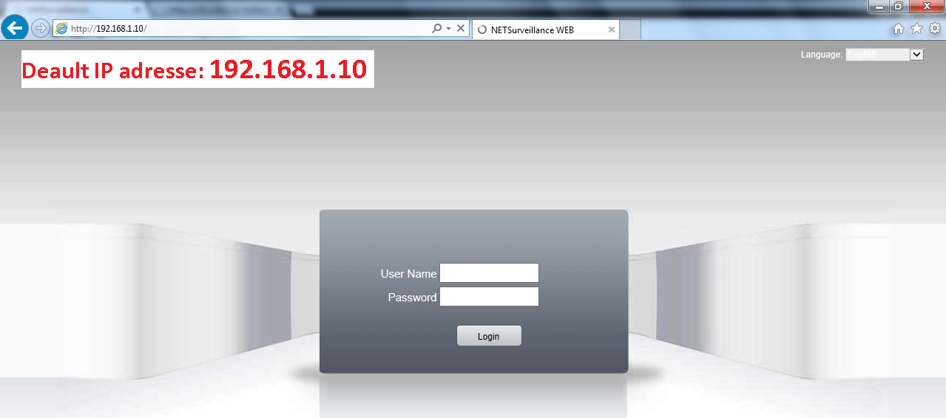
APP:
* vMEyeCloud
* cMeyeIPC
* XMEye
* IP Cam Viewer Lite
* MeyeProHD
*Andre APP kan også bruges.

